Produkty B&R komunikują się za pomocą protokołu OPC UA over TSN.
B&R umożliwia niezależną od dostawcy komunikację „od czujnika do chmury”.
B&R jest jednym z pierwszych producentów, którzy wprowadzili na rynek kompleksową ofertę produktów, korzystających z otwartego protokołu OPC UA over TSN umożliwiającego pracę w czasie rzeczywistym. Wysokiej klasy sterowniki programowalne X20, sterowniki magistrali, komputery przemysłowe i switche TSN firmy B&R umożliwiają budowę w pełni ustandaryzowanych sieci na potrzeby modułowych, adaptacyjnych maszyn. Realną stała się w pełni opłacalna produkcja jednostkowa.

Dzięki ustandaryzowanej sieci OPC UA over TSN, czasy, gdy producenci OEM musieli oferować szereg wariantów maszyn z różnymi systemami sterowania i magistrali kończą się. Z mnogości interfejsów pozostaje – taki, który umożliwia wymianę ustandaryzowanych danych pomiędzy wszystkimi węzłami w sieci. Znacznie łatwiej jest dzięki temu konstruować i obsługiwać maszyny i urządzenia.
Więcej miejsca na innowacje
Za konfigurację urządzeń OPC UA over TSN i samej sieci, a także za przydzielanie praw dostępu odpowiada oprogramowanie inżynierskie Automation Studio firmy B&R. Konfiguracja odbywa się dzięki temu automatycznie, ponadto gotowe bloki oprogramowania pozwalają ograniczyć do minimum pracę inżyniera automatyka związaną z tworzeniem maszyn modułowych. Można podłączać napędy, sterowniki i inne urządzenia różnych producentów bez dodatkowych kosztów. Zamiast pisać kod, inżynier automatyk musi jedynie ustawić kilka parametrów.
18x szybciej
Sieci OPC UA over TSN mogą działać w trybie „plug-and-produce”. Konfiguracja sieci i zarządzanie nimi jest bardzo proste. Komunikacja między stacjami sieciowymi będzie nawet 18 razy szybsza niż w przypadku jakiegokolwiek wcześniej dostępnego protokołu. Wraz z zastosowaniem nowych produktów B&R, otwiera to nowe możliwości w takich obszarach, jak aplikacje ściśle zsynchronizowanego sterowania napędami.
Połączenie IT i OT
OPC UA pozwala na bezproblemową, przejrzystą komunikację pomiędzy czujnikiem a chmurą. Rozszerzenie TSN umożliwia protokołowi zespolenie IT i OT w jednolitą sieć spełniającą kluczowe wymagania wszystkich aplikacji Przemysłowego Internetu Rzeczy. Technologia wspiera sieci obejmujące dziesiątki tysięcy węzłów i korzysta z rozszerzeń szerokości pasma do standardu Ethernet. Możliwa jest łatwa obsługa nawet dużych zbiorów danych, w rodzaju tych wykorzystywanych do inteligentnego monitorowania stanu i predykcyjnego utrzymania ruchu.

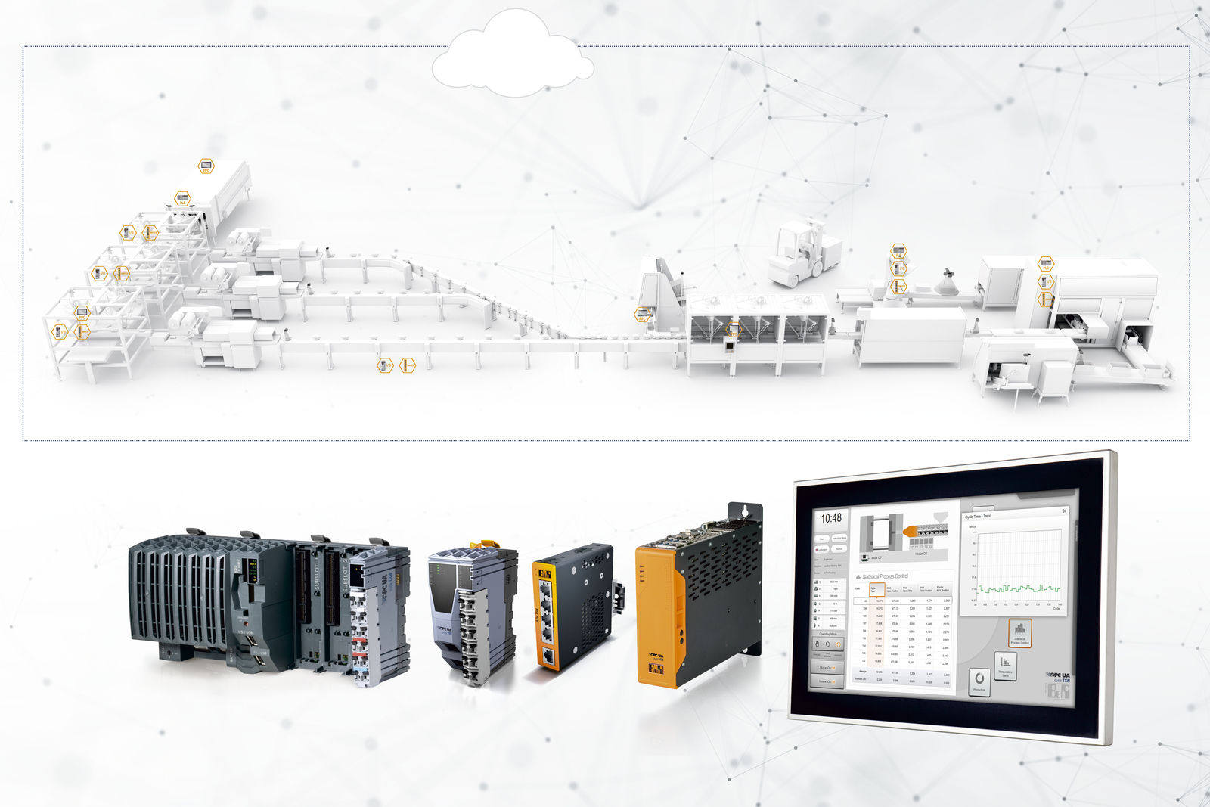
B&R jest jednym z pierwszych producentów, którzy wprowadzili na rynek kompleksową ofertę produktów, korzystających z otwartego protokołu OPC UA over TSN umożliwiającego pracę w czasie rzeczywistym.

O firmie B&R
B&R to innowacyjna firma z branży automatyzacji z siedzibą w Austrii i przedstawicielstwami na całym świecie. Od 6 lipca 2017 B&R stała się jednostką biznesową Grupy ABB. Jako globalny lider w automatyce przemysłowej, B&R łączy najnowocześniejsze technologie z kunsztem inżynieryjnym, oferując klientom z praktycznie każdej branży kompleksowe rozwiązania z zakresu automatyki maszyn i automatyki zakładowej, sterowania napędami, interfejsów HMI oraz zintegrowanej technologii bezpieczeństwa. Dzięki standardom komunikacji przemysłowej IoT, takim jak OPC UA, POWERLINK i openSAFETY, a także z wydajnym środowiskiem programistycznym Automation Studio, B&R nieustannie przedefiniowuje przyszłość technologii automatyzacji. Duch innowacyjności, który prowadzi B&R na szczyt przemysłowej automatyzacji, jest wzmacniany zamiłowaniem do upraszczania procesów i wyprzedzania oczekiwań klientów.
Aby uzyskać więcej informacji odwiedź stronę www.br-automation.com

